Universidad Nacional Autónoma de México

Facultad de Estudios Superiores Iztacala

Clínica Universitaria de Salud Integral

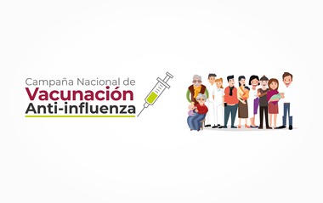

**Campaña de**

**Vacunación**

**Anti- influenza, Neumococo y Hepatitis B**

Informes: Lic. Sandra Alán Guzmán,

Responsable de trabajo Social CUSI I.

TEL. 56231292/56231100

Martes 17 de Marzo del 2020

De 10:00 – 13:00hrs Explanada de La Biblioteca y Consultorio 1 de la CUSI